NUMEROS RACIONALES (Q)

Introducción

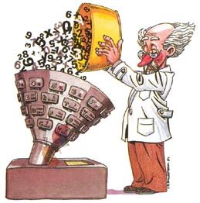Las matemáticas no nacieron en un solo sitio. Las matemáticas nacieron independientemente en las antiguas civilizaciones que poblaron la tierra. Las necesidades sociales y económicas en cada comunidad impulsaron el desarrollo del pensamiento matemático y sus aplicaciones.

En casi todos los pueblos surgió un sistema de numeración que permitió contar los objetos.

Pero el desarrollo del concepto de número fue muy lento, y transcurrieron muchos siglos, desde el momento en que los números se utilizaron para contar hasta que se pudieron escribir.

Las ramas de las matemáticas que primero se desarrollaron fueron la aritmética y la geometría. A pesar de que en algunos casos, la aritmética. A pesar de que en algunos casos, la aritmética se limitaba al arte de contar y la geometría a medir tierras y trazar fronteras.

Los antiguos chinos utilizaron un sistema de numeración decimal y multiplicativo. En cambio los romanos utilizaron un sistema aditivo y acumulativo. En Egipto existió la tendencia a utilizar las matemáticas en la solución de problemas prácticos cotidianos: dividir porciones de alimentos entre hombres o animales; calcular la cantidad de ladrillos para construir una edificación o el número de hombre necesarios para transportar un bloque pesado.

Fue la egipcia la primera gran civilización que utilizó las fracciones y el cálculo con fracciones, aunque sólo con un numerador.

Las fracciones no surgen de la división de los números naturales sino del proceso de medición que combina la aritmética con la geometría.

La geometría nació en Egipto y fue mas tarde transmitida a los griegos. La medición de los cuerpos sólidos: pirámides, cubos y esferas, fue hecha probablemente por medios experimentales mas que por cálculo matemático. Pero los más importantes descubrimientos en geometría son obra de los griegos. Con los griegos el mundo pasó de los intentos de resolver problemas prácticos de aritmética y geometría a la construcción de las más audaces y afortunadas estructuras teóricas.

Los antiguos afirmaban que Tales, que vivió en la primera mitad del siglo VI A.C, aprendió la geometría en Egipto. A Tales de Mileto se le atribuye el enunciado de ciertos teoremas: “el diámetro divide el círculo en dos partes congruentes”; y fue él quien por el método de triangulación determino la distancia a la que se hallaba un barco en el mar.

El concepto de número no fue ampliado por los griegos en las magnitudes inconmensurables. Ellos se preocuparon más por los estudios geométricos. Fueron los matemáticos orientales, tiempo después, quienes llamaron números irracionales a estas magnitudes.

La escuela de Pitágoras, formulo la teoría de las proporciones y la de los intervalos musicales proporcionales a la longitud de una cuerda tensionada. Pitágoras fue el primero en definir los números inconmensurable, mas tarde llamados irracionales.

Siglos despues al describir el concepto de número, Isaac Newton escribió en su Aritmética General: “Por número entendemos no tanto una colección de unidades, si no como un cociente abstracto de una cierta magnitud a otra tomada como unidad. Este número (cociente) puede ser entero, racional, o si la magnitud es inconmensurable con la unidad, es irracional.

En la evolución del concepto de número, que surge de la acción mutua de la aritmética y la geometría la aparición de las fracciones fue sólo la primera etapa. La siguiente etapa fue el descubrimiento de las magnitudes inconmensurables.

***“Dos magnitudes son inconmensurables si su cociente no es un numero racional”***

La diagonal de un cuadrado y el lado, son magnitudes inconmensurables. No existe ninguna unidad de medida de longitud, por pequeña que sea, que nos permita expresar estas dos longitudes como múltiplos enteros de la misma unidad de medida.

El hecho de que el cociente entre la diagonal de un cuadrado y su lado no se pueda expresar como un número fraccionario, produjo una gran impresión en los pensadores griegos. Este cociente superaba el concepto de número que hasta ese momento se tenía.

# INTERPRETACIÓN DE UN NÚMERO RACIONAL

Un número Racional (Q) se puede expresar como una razón o como un decimal y tiene las siguientes partes:

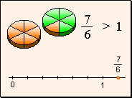 $\frac{a}{b}$ Donde a: es el numerador y b es el denominador.

El numerador indica las partes que se van a tomar de la unidad.

El denominador indica las partes que se de debe dividir la unidad.

Ejemplo:

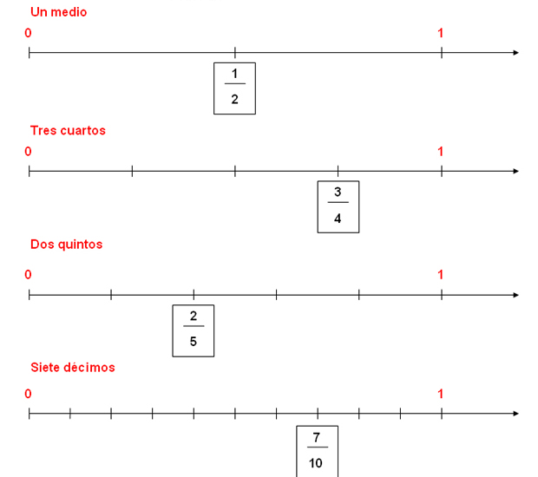

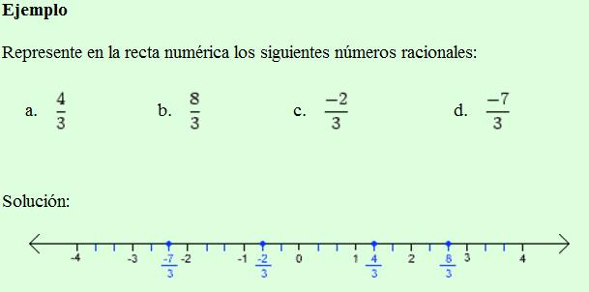

# FRACCION DECIMAL

Se llama fracción decimal a un número racional cuyo es una potencia de 10; cuando el denominador solamente aparecen potencias de los divisores de 10, es decir 2 y 5, se puede amplificar convenientemente la fracción hasta obtener el denominador en potencia de 10.

Ejemplo:

La fracción decimal $\frac{2}{5}$, se amplifica por 2, se obtiene $\frac{4}{10}$ = 0,4.

La fracción decimal $\frac{3}{8}$ se amplificará el racional por $5^{3}$ para obtener en el denominador $2^{3}×5^{3}={10}^{3}$

$$\frac{3}{8}=\frac{3}{2^{3}}=\frac{3^{1}×5^{3}}{2^{3}×5^{3}}=\frac{375}{1000}=0,375$$